**Русский язык, 8 класс**

**Тема. Знаки препинания при обособленных обстоятельствах**

Цели: изучить обособленные обстоятельства, развивать умения и навыки находить обособленные обстоятельства в тексте, выделять их знаками препинания

Материал к уроку

1. Повторить по таблице обособление (выделение запятыми) обстоятельств

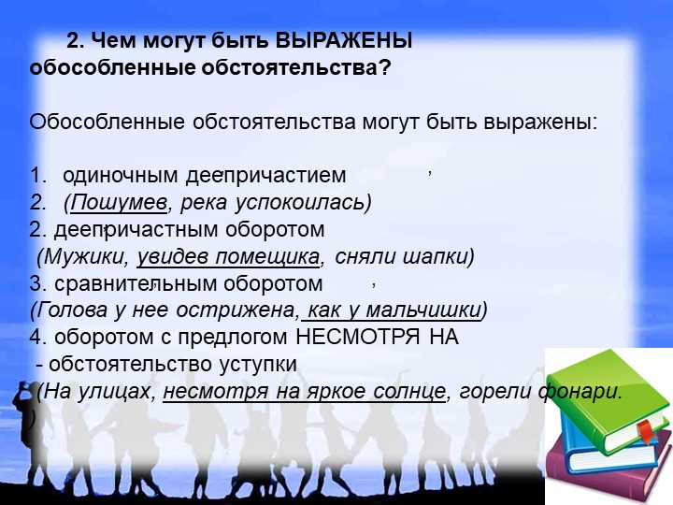

1. Выполнить задания:

***- Спишите и выразительно прочитайте предложения. Подчеркните все обособленные обстоятельства***

1) Ночевала тучка золотая на груди утёса-великана, утром в путь она умчалась рано, по лазури весело играя. 2) Туманы, клубясь и извиваясь, сползали по морщинам соседних скал. 3) Держа кувшин над головой, грузинка узкою тропой сходила к берегу. Порой она скользила меж камней, смеясь неловкости своей. 4) Измучив доброго коня, на брачный пир к закату дня спешил жених нетерпеливый. 5) Вдруг она побежала мимо меня, напевая что-то другое, и, прищёлкивая пальцами, вбежала к старухе. (М. Лермонтов)

- ***Перепишите, расставляя недостающие знаки препинания.***

1) Павел не спеша направился к двери, но вспомнив что-то вернулся к столу. 2) Работая он старался заглушить свою тоску. 3) Проходив до самых сумерек и ничего не найдя я пошел по берегу реки. 4) Не испортив дела мастером не станешь. 5) Уходя гасите свет. 6) Он постоял вглядываясь в темноту и улыбнувшись каким-то своим мыслям зашагал быстрее.

- ***Составьте и запишите предложения, употребляя в них следующие фразеологизмы:*** высунув язык, затаив дыхание, не переводя духа, уставясь в потолок, не помня себя, не смыкая глаз, сломя голову.

1. **Домашнее задание:** ***Преобразуйте предложения, заменяя одно из однородных сказуемых обособленным обстоятельством, выраженным деепричастным оборотом.***

***Образец:*** Котёнок спрятался за кустом и начал внимательно следить за стайкой воробьев. — Спрятавшись за кустом,  котёнок начал внимательно следить за стайкой воробьев.

1) Елизавета неожиданно покраснела и замолчала. 2) Леонид удобно устроился на диване и стал смотреть интересную телепередачу. 3) Ученики сидели за партами и терпеливо ждали, когда в класс придёт учитель. 4) Он повернулся и быстро зашагал вдоль реки по еле заметной тропке.